Образовательный паспорт группы
Муниципального дошкольного образовательного учреждения детский сад № 30 комбинированного вида города Ржева Тверской области

Возрастная группа: средняя
Формат услуг: реализация Образовательной Программы муниципального дошкольного образовательного учреждения детский сад № 30 комбинированного вида города Ржева Тверской области

Воспитатели:
Волкова И.В. – образование средне - специальное педагогическое, стаж педагогической работы 25 лет, без категории

Списочный состав группы: 21 человек (мальчиков-9; девочек –12)

Основные характеристики особенностей развития детей среднего возраста (от 4 до 5 лет)
- В игровой деятельности детей среднего дошкольного возраста появляются ролевые взаимодействия. Они указывают на то, что дошкольники начинают отделять себя от принятой роли. В процессе игры роли могут меняться не ради них самих, а ради смысла игры. Происходит разделение игровых и реальных взаимодействий детей.
- Значительное развитие получает изобразительная деятельность. Рисунок становится предметным и детализированным. Графическое изображение человека характеризуется наличием туловища, глаз, рта, носа, волос, иногда одежды и её деталей. Совершенствуется техническая сторона изобразительной деятельности. Дети могут рисовать основные геометрические фигуры, вырезать ножницами, наклеивать изображения на бумагу и т.д.
- Усложняется конструирование. Постройки могут включать 5 – 6 деталей. Формируются навыки конструирования по собственному замыслу, а также планирование последовательности действий.
- Двигательная сфера ребёнка характеризуется позитивными изменениями мелкой и крупной моторики. Развиваются ловкость, координация движений. Дети в этом возрасте лучше, чем младшие дошкольники, удерживают равновесие, перешагивают через небольшие преграды. Усложняются игры с мячом.
- К концу среднего дошкольного возраста восприятие детей становится более развитым. Они оказываются способными называть форму, на которую похож тот или иной предмет. Могут вычленять в сложных объектах простые формы и из простых форм воссоздавать сложные объекты. Дети способны упорядочить группы предметов по сенсорному признаку – величине, цвету; выделить такие параметры, как высота, длина и ширина. Совершенствуется ориентация в пространстве.
- Возрастает объём памяти. Дети запоминают до 7 – 8 названий предметов. Начинает складываться произвольное внимание: дети способны принять задачу на запоминание, помнят поручения взрослых, могут выучить небольшое стихотворение и т.д.
- Начинает развиваться образное мышление. Дети оказываются способными использовать простые схематизированные изображения для решения несложных задач. Дошкольники могут строить по схеме, решать лабиринтные задачи. Развивается предвосхищение. На основе пространственного расположения объектов дети могут сказать, что произойдёт в результате их взаимодействия. Однако при этом им трудно встать на позицию другого наблюдателя и во внутреннем плане совершить мысленное преобразование образа.
- Для детей этого возраста особенно характерны известные феномены Ж.Пиаже: сохранение количества, объёма и величины. Например, если им предъявить три чёрных кружка из бумаги и семь белых кружков из бумаги и спросить: «Каких кружков больше – чёрных или белых?», большинство ответят, что белых больше. Но если спросить: «Каких больше – белых или бумажных?», ответ будет таким же – больше белых.
- Продолжает развиваться воображение. Формируются такие его особенности, как оригинальность и произвольность. Дети могут самостоятельно придумать небольшую сказку на заданную тему.
- Увеличивается устойчивость внимания. Ребёнку оказывается доступной сосредоточенная деятельность в течение 15 – 20 минут. Он способен удерживать в памяти при выполнении каких-либо действий несложное условие.
- В среднем дошкольном возрасте улучшается произношение звуков и дикция. Речь становится предметом активности детей. Они удачно имитируют голоса животных, интонацию выделяют речь тех или иных персонажей. Интерес вызывают ритмическая структура речи, рифмы.
- Развивается грамматическая сторона речи. Дошкольники занимаются словотворчеством на основе грамматических правил. Речь детей при взаимодействии друг с другом носит ситуативный характер, а при общении со взрослыми становится вне ситуативной.
- Изменяется содержание общения ребёнка и взрослого. Оно выходит за пределы конкретной ситуации, в которой оказывается ребёнок. Ведущим становится познавательный мотив. Информация, которую ребёнок получает в процессе общения, может быть сложной и трудной для понимания, но она вызывает у него интерес.
- У детей формируется потребность в уважении со стороны взрослого, для них оказывается чрезвычайно важной его похвала. Это приводит к их повышенной обидчивости на замечания. Повышенная обидчивость представляет собой возрастной феномен.
- Взаимоотношения со сверстниками характеризуются избирательностью, которая выражается в предпочтении одних детей другим. Появляются постоянные партнёры по играм. В группах начинают выделяться лидеры. Появляются конкурентность, соревновательность. Последняя важна для сравнения себя с другим, что ведёт к развитию образа Я ребёнка, его детализации. Основные достижения возраста связаны с развитием игровой деятельности; появлением ролевых и реальных взаимодействий; с развитием изобразительной деятельности; конструированием по замыслу, планированием; совершенствованием восприятия, развитием образного мышления и воображения, эгоцентричностью познавательной позиции; развитием памяти, внимания, речи, познавательной мотивации, совершенствования восприятия; формированием потребности в уважении со стороны взрослого, появлением обидчивости, конкурентности, соревновательности со сверстниками, дальнейшим развитием образа Я ребёнка, его детализацией.

Особенности реализации Основной образовательной Программы
в условиях ДОУ.
Образовательный процесс основан на выполнении требований ФГОС ДО. Организация образовательного процесса строится на основе учебного плана, разработанного в соответствии с содержанием образовательных программ, и регламентируется режимом организации деятельности детей.
Цели и задачи ООП раскрывают свое содержание в следующих образовательных направлениях как «Коммуникативно-личностное развитие», «Познавательное развитие», «Речевое развитие», «Художественно-эстетическое развитие», «Физическое развитие».

УЧЕБНЫЙ ПЛАН
СРЕДНЕЙ ГРУППЫ МДОУ детский сад №30
на 2017-2018 учебный год

№ | Область программы | Наименование дисциплин  программы | Количество  Занятий в неделю | Время
1 | Физическое развитие | Физическая культура | 3 | 60
2 | Познавательное  развитие | Познавательное  развитие | 1 | 20
3 | Познавательное  развитие | Математика | 1 | 20
4 | Речевое развитие | Развитие речи | 1 | 20
5 | Художестенно-эстетическое развитие | Изобразительная деятельность | 2 | 40
6 | Художестенно-эстетическое развитие | Музыка | 2 | 40
Итого: |  |  | 10 | 3 час.20 мин.

РАСПИСАНИЕ НЕПОСРЕДСТВЕННО ОБРАЗОВАТЕЛЬНОЙ ДЕЯТЕЛЬНОСТИ В СРЕДНЕЙ ГРУППЕ № 10
МДОУ ДЕТСКИЙ САД №30 НА 2017 – 2018 УЧЕБНЫЙ ГОД

Дни недели | 1-я половина дня
Понедельник | 9.00-9.20- ИЗО: лепка  9.30-9.50- физическая культура
Вторник | 9.00-9.20- развитие речи  9.30-9.50- физическая культура
Среда | 9.00-9.20- математика  9.30-9.50- музыка
Четверг | 9.00-9.20-– познавательное развитие  9.30-9.50- музыка
Пятница | 9.00-9.20 - ИЗО: рисование  9.40-10.00- физическая культура

Режим пребывания детей в ДОУ
средний возраст (4-5 лет)- холодный период

время | Содержание деятельности
7.00-8.10 | Прием детей. Совместная и индивидуальная работа с детьми. Организация самостоятельного творчества детей в разных видах деятельности (продуктивная, конструктивная, игровая).
8.10-8.20 | Утренняя разминка
8.20-8.40 | Подготовка к завтраку. Завтрак
8.40 – 8.50 | Артикуляционная и пальчиковая гимнастика
8.50-9.00 | Подготовка к непосредственно образовательной деятельности
9.00- 9.20  9.30-9.50 | Организованная учебно-игровая деятельность с детьми по реализации учебных программных задач. Организация психологической разгрузки, самостоятельной двигательной активности детей между образовательной деятельностью
9.50 -11.50 | Подготовка к прогулке. Прогулка на свежем воздухе (наблюдения, игры, организация двигательной активности)
11.50-12.10 | Возвращение с прогулки, игры. Подведение итогов 1 половины дня.
12.10-12.50 | Подготовка к обеду. Обед.
12.50- 15.00 | Подготовка ко сну. Сон.
15.00-15.30 | Постепенный подъем детей. Бодрящая и корригирующая гимнастика. Водные и закаливающие процедуры. Подготовка к полднику. Полдник. Артикуляционная и пальчиковая гимнастика
15.30- 16.35 | Организация игровой деятельности. Организация совместной и индивидуальной работы с детьми. Создание условий для самостоятельного творчества детей в разных видах деятельности. Чтение художественной литературы. Игры, организация двигательной активности детей.
16.35- 16.50 | Подготовка к ужину. Ужин.
16.50-19.00 | Подготовка к прогулке, вечерняя прогулка, игры, уход детей домой.

Средний дошкольный возраст (4-5 лет) теплый период

время | Содержание деятельности | Характер деятельности
7.00-8.10 | Прием детей на свежем воздухе. Совместная и индивидуальная работа с детьми. Организация самостоятельного творчества разных видах деятельности детей (продуктивная, конструктивная, игровая). | Взаимодействие с семьями  СОД в РМ  СД
8.10 – 8.20 | Утренняя разминка на свежем воздухе | СОД в РМ
8.20-8.40 | Подготовка к завтраку. Завтрак. | СОД в РМ  СД
8.40 – 9.20 | Организация самостоятельного творчества детей в разных видах деятельности (продуктивная, конструктивная, игровая). | СОД в РМ  СД
9.20-11.35 | Подготовка к прогулка. Прогулка. Образовательная деятельность по решению программных задач на прогулке. | СОД в РМ  СД, НОД
11.35-12.00 | Возвращение с прогулки, игры, артикуляционная гимнастика. Подведение итогов 1 половины дня. | СОД в РМ  СД
12.00-12.35 | Подготовка к обеду. Обед. | СОД в РМ  СД
12.35- 15.00 | Подготовка ко сну. Сон | СОД в РМ
2 половина дня
15.00-15.30 | Постепенный подъем детей. Бодрящая и корригирующая гимнастика. Водные и закаливающие процедуры. Подготовка к полднику. Полдник Артикуляционная и пальчиковая гимнастики. | СОД в РМ
15.30- 16.35 | Подготовка к прогулке. Прогулка на свежем воздухе. Чтение художественной литературы. Игры, организация самостоятельной двигательной активности. | СОД в РМ  СД  НОД
16.35- 16.50 | Подготовка к ужину. Ужин. | СОД в РМ  СД
16.50-19.00 | Вечерняя прогулка, игры, уход детей домой. | СОД в РМ  СД Взаимодействие с семьями

Оборудование помещения
Приёмная

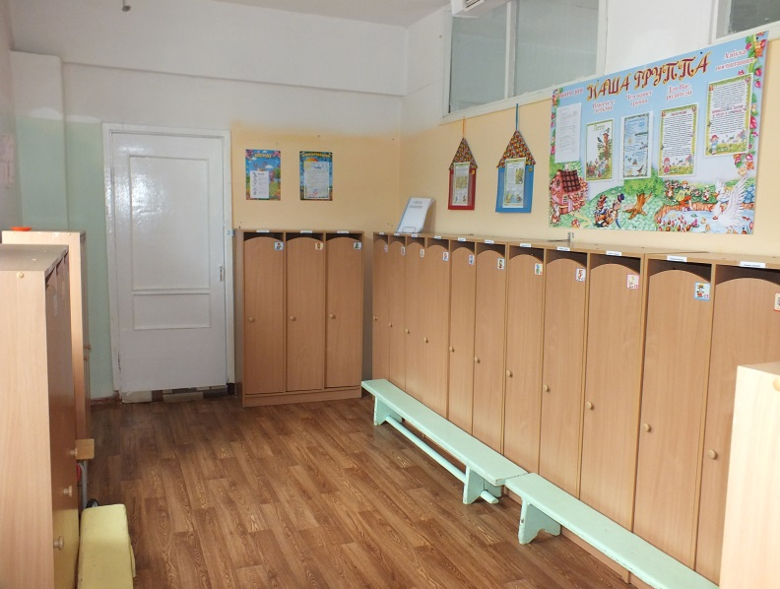

Предполагаемые цели:
1. Обучение детей навыкам самообслуживания.
2. Осуществление педагогического просвещения родителей, консультационной помощи семье.
Наполняемость:
- Информационный стенд «Режим дня»; «Уголок здоровья»; «Поздравляем с днём рождения».Включают в себя информацию о воспитательном процессе в группе и консультации для родителей
- Стенд «Наше творчество»;
- Папки передвижки с информацией о временах года;
- Индивидуальные шкафчики для раздевания. (23шт.)
- Скамьи для сидения при одевании (4 шт.)
- Выносной материал для прогулки: лопатки (25 шт.),ведёрки (10 шт.), вертушки (5 шт.), формы для песка, совки (10 шт.), машины грузовые разного размера (15 шт.); мячи разных размеров (6 шт.)

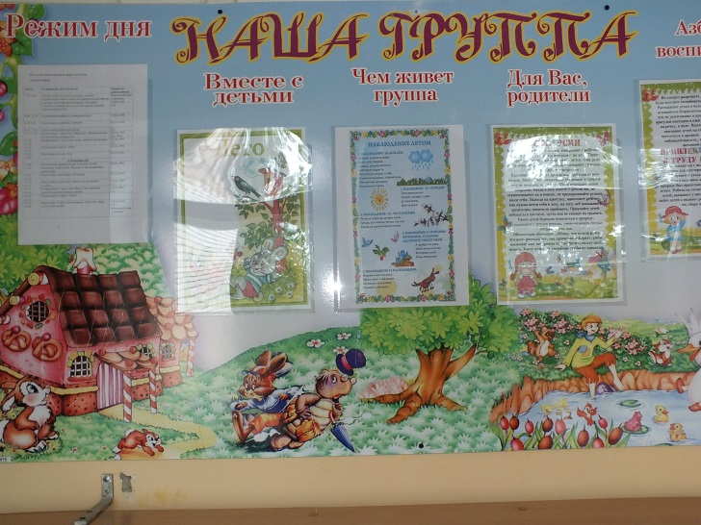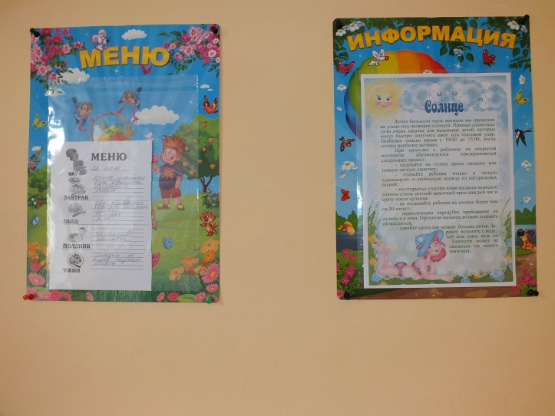

Групповая

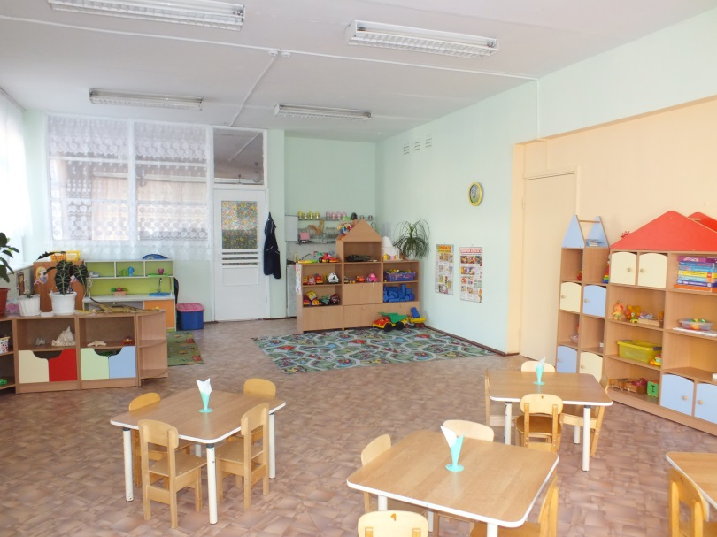
Предполагаемые цели:
1. Обеспечение комфортного проживания детьми периода дошкольного детства.
2. Приобщение детей к социализации в обществе.

Наполняемость:
- Столы обеденные маркированные (6шт.) в соответствии с ростом детей;
- Стулья детские маркированные (23 шт.) в соответствии с ростом детей;
- Письменный стол воспитателя (1 шт.);
- Стулья для взрослых (2 шт.);
- Ковровое покрытие (2 шт.)
- Термометр (1 шт.);
- Доска магнитная
- Мольберт переносной
- Игровой комплект «Кухня»
10.Стенка-горка «Грибок»
11. Тумба угловая
12. Стеллаж из трёх секций
13.Мягкий диванчик 1шт.
14.Полки навесные 2 шт.
15. Тумба вода- песок
Центр познавательного развития

Предполагаемые цели:
Развивать детский интеллект, активизировать познавательные способности воспитанников.
Наполняемость:
Материалы по сенсомоторному развитию:
- набор геометрических фигур для группировки по цвету, форме, величине (формы разных цветов и размеров);
- набор объёмных геометрических тел (разного цвета и величины);
- доски-вкладыши (с основными формами, составными из 4-5 частей);
- набор плоскостных геометрических фигур для составления мозаика (разных форм и цвета, мелкая) с графическими образцами;
- настольно-печатные игры
- набор карточек с изображением количества;
- наборы для экспериментирования с водой;
- наборы для экспериментирования с песком;
- сухой бассейн;

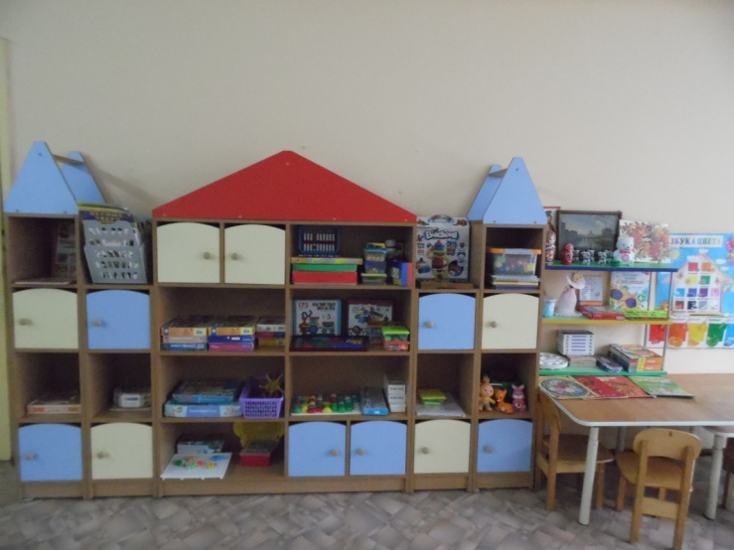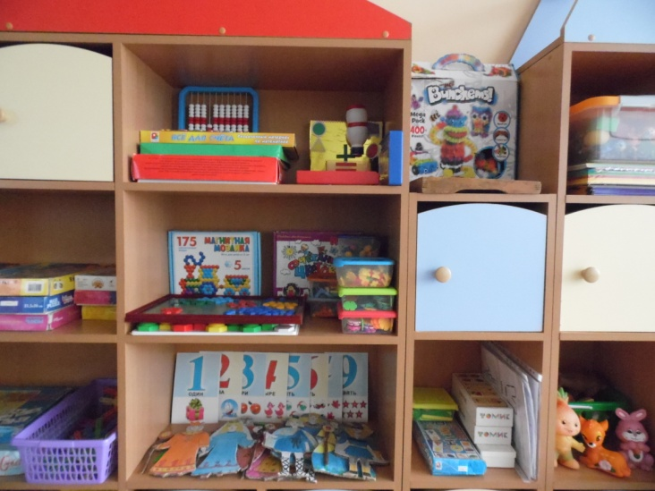

Материал по познавательному развитию:
- наборы картинок для группировки и обобщения (до 8 - 10 в каждой группе;
- наборы предметных картинок типа «лото» из 6-8 частей (той же тематики, в том числе с сопоставлением реалистических и условно-схематических изображений);
- наборы предметных картинок для группировки по разным признакам (2 - 3) последовательно или одновременно (назначение, цвет, величина);
- серии из 4 картинок «Времена года» (природная и сезонная деятельность людей);
- предметные и сюжетные картинки (с различной тематикой) крупного и мелкого формата;
- разрезные (складные) кубики с сюжетными картинками (6 - 8 частей);
- разрезные сюжетные картинки (6 - 8 частей);
- наборы предметных картинок для классификации,
- наборы фигурок животных
Центр экспериментирования

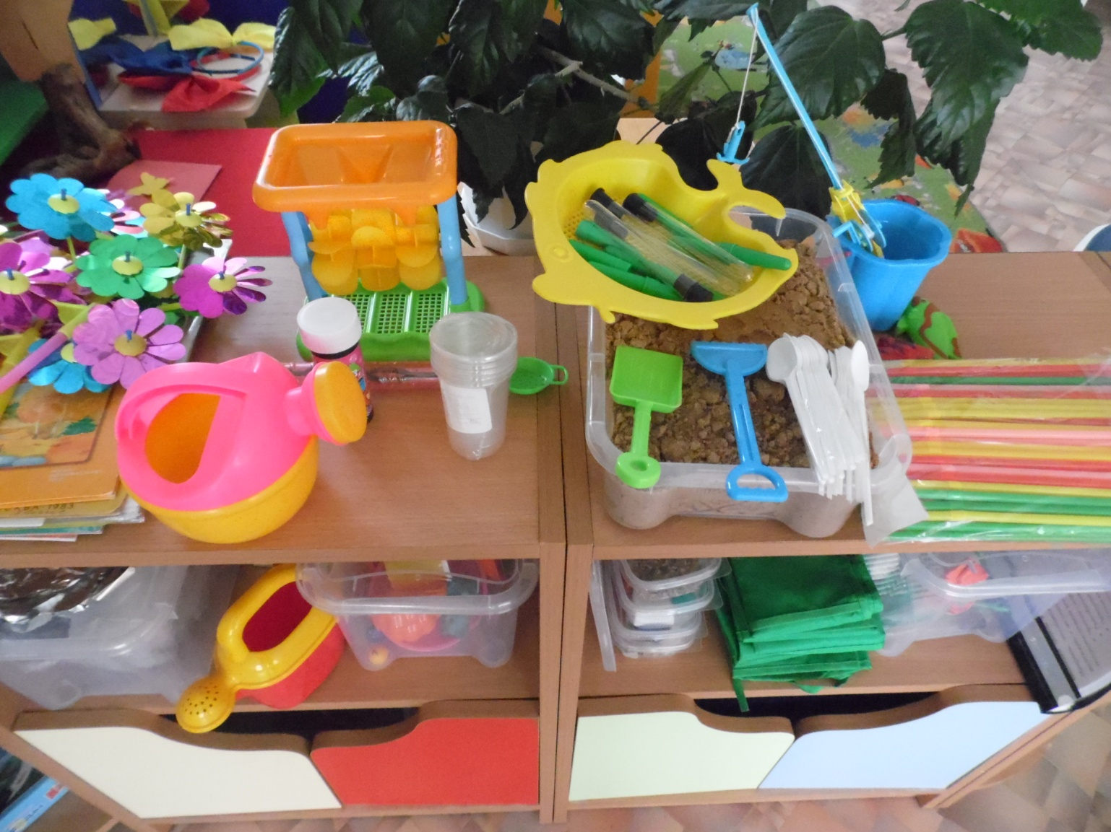

Центр природы

Предполагаемые цели:
Обогащать представления детей о растениях и животных; способствовать установлению первых естественных взаимоотношений детей с миром природы.

Наполняемость:
1. Комнатные растения с красивыми листьями различной формы, цветущие;
2. Природный материал;
3. Календарь природы с изображением явлений природы (солнце, пасмурно, ветер, дождь, снег и др.) со стрелкой.
4. Инвентарь для ухода за комнатными растениями;
5. Вазы для цветов;
6. Дидактические игры по экологии;
7. Альбом «Мир вокруг нас»;
8. Альбом «Времена года»;
9. Наборы картин: «В мире растений», «Живая природа».

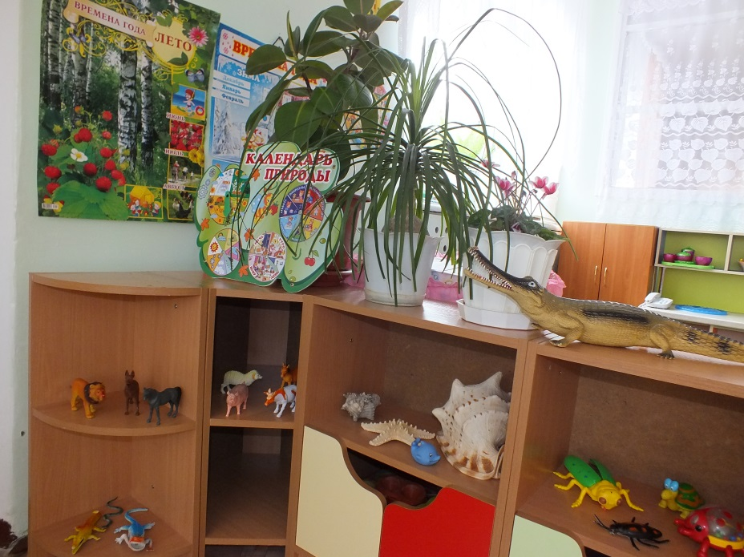

Центр творческого развития

Предполагаемые цели:
Приобщение к миру искусства, формирование представления об эстетических признаках объектов окружающего мира: основные цвета, выразительность и свойства форм, величин поверхности.
Развивать представление детей о различных цветах и их оттенках, формах, величин предметов.

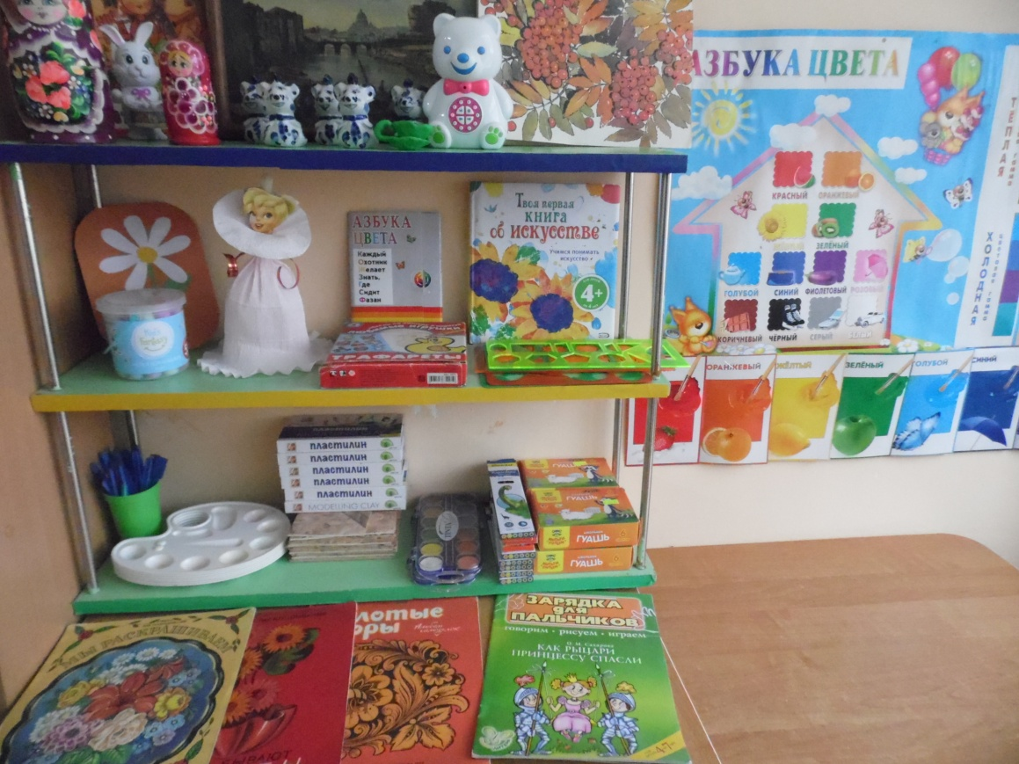

Наполняемость:
Материалы для конструирования:
- строительные наборы с деталями разных форм и размеров;
- коробки большие и маленькие; ящички;
- бросовый материал: чурбачки, цилиндры, кубики, брусочки

Материалы для ручного труда:
- бумага разных видов (цветная, гофрированная, салфетки, картон, открытки)
- вата, поролон, текстильные материалы (ткань, верёвочки.шнурки, ленточки)
- подборка бросового материала (коробки, катушки, конусы, пластиковые бутылки, пробки, фантики и фольга от конфет и др.);
- проволока в цветной оболочке;
- природные материалы (шишки, мох, желуди, семена арбуза, дыни, клёна и др,, сухоцветы, скорлупа орехов, яичная и др.);
- инструменты: ножницы с тупыми концами; кисть; клей.
- «Полочка красоты»;
- мольберт
- наборы цветных карандашей; наборы фломастеров; шариковые ручки; гуашь; цветные мелки и т.п.
- индивидуальные палитры для смешения красок;
- кисточки - тонкие и толстые, щетинистые, беличьи; баночки для промывания ворса кисти от краски;
- бумага для рисования разного формата;
- кисти; салфетки для рук;
- губки из поролона;
- пластилин, глина;
- доски для лепки;
- стеки разной формы;
- розетки для клея;
- штампы для нанесения узора
- школьные мелки для рисования на доске

Центр речевого развития и центр книги:
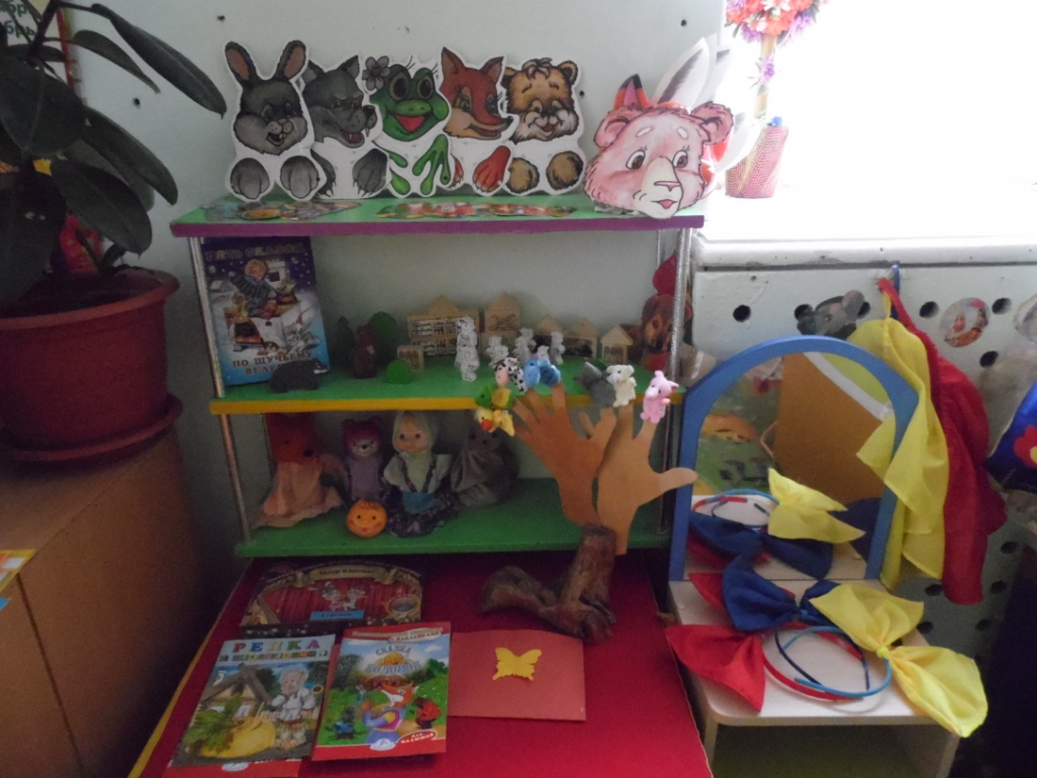

Предполагаемые цели:
Открыть ребёнку мир словесного искусства, воспитывать интерес и любовь к книге, умение слушать и понимать

Наполняемость:
- Книги с потешками, сказками, стихами, рассказами в соответствие с программой

Предполагаемые цели:
Развитие коммуникативных навыков у воспитанников.
Наполняемость:
1. Дидактические наглядные материалы;
2. Предметные и сюжетные картинки
3. Книжные уголки с соответствующей возрасту литературой;
4. «Чудесный мешочек» с различными
предметами.
5. Картотека «Пальчиковые игры»;
6. Альбом «Артикуляционная гимнастика»
7. Зеркала на каждого ребенка;
8. Плоскостные фигурки для
фланелеграфа

Театрализованный центр
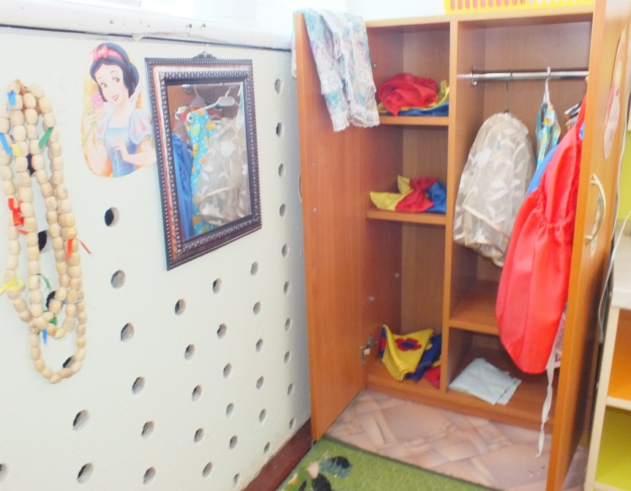

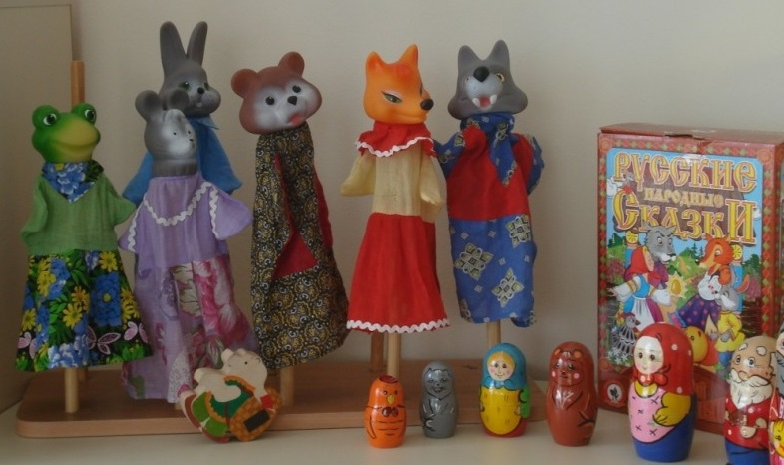

Предполагаемые цели:
Развитие творческих и музыкальных способностей.

Наполняемость:
- Пальчиковые театры;
- Настольные театры по сказкам;
- Набор кубиков с иллюстрациями сказок (4 шт.);
- Кубики мягкие со сказками;
- Игрушки для настольного театра;
- Фланелеграф и плоскостные фигурки для рассказывания знакомых сказок;
- Костюмы, маски.
- Ширма маленькая для настольного и кукольного театра;
- Кукольный театр;
- Шапочки;
- Маски.

Музыкальный центр

Предполагаемые цели:
Практикование со звуками, с целью накопления первоначального музыкального опыта.

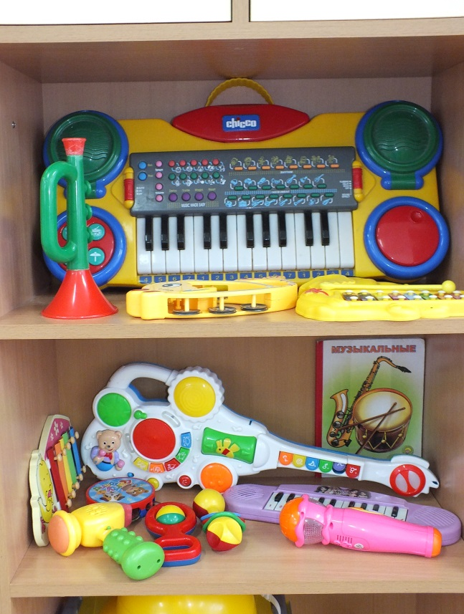

Наполняемость:
1. Музыкальные инструменты (бубен, барабан, гармошка, маракасы, тарелки, металлофон, ложки, шумелки);
- Плакат с изображением музыкальных инструментов
- Музыкально-дидактические игры.
- Дудочки;
- Погремушки;
- Балалайка
- Аккордеон;
- Микрофоны
- Дидактический материал «Музыкальные инструменты»;
- Атрибуты для ряженья: шляпы, бусы, сарафаны, юбки, косынки

Центр информационных технических средств

Предполагаемые цели:
Формировать у детей умения работать с информацией, развивать коммуникативные способности, подготовить личность «информационного общества», формировать исследовательские умения, умения принимать оптимальные решения.

Наполняемость:
1. Магнитофон;
2. Диски с записями детских песен, классических произведений с подборкой фоновой музыке для режимных моментов

Центр строительно-конструктивных игр

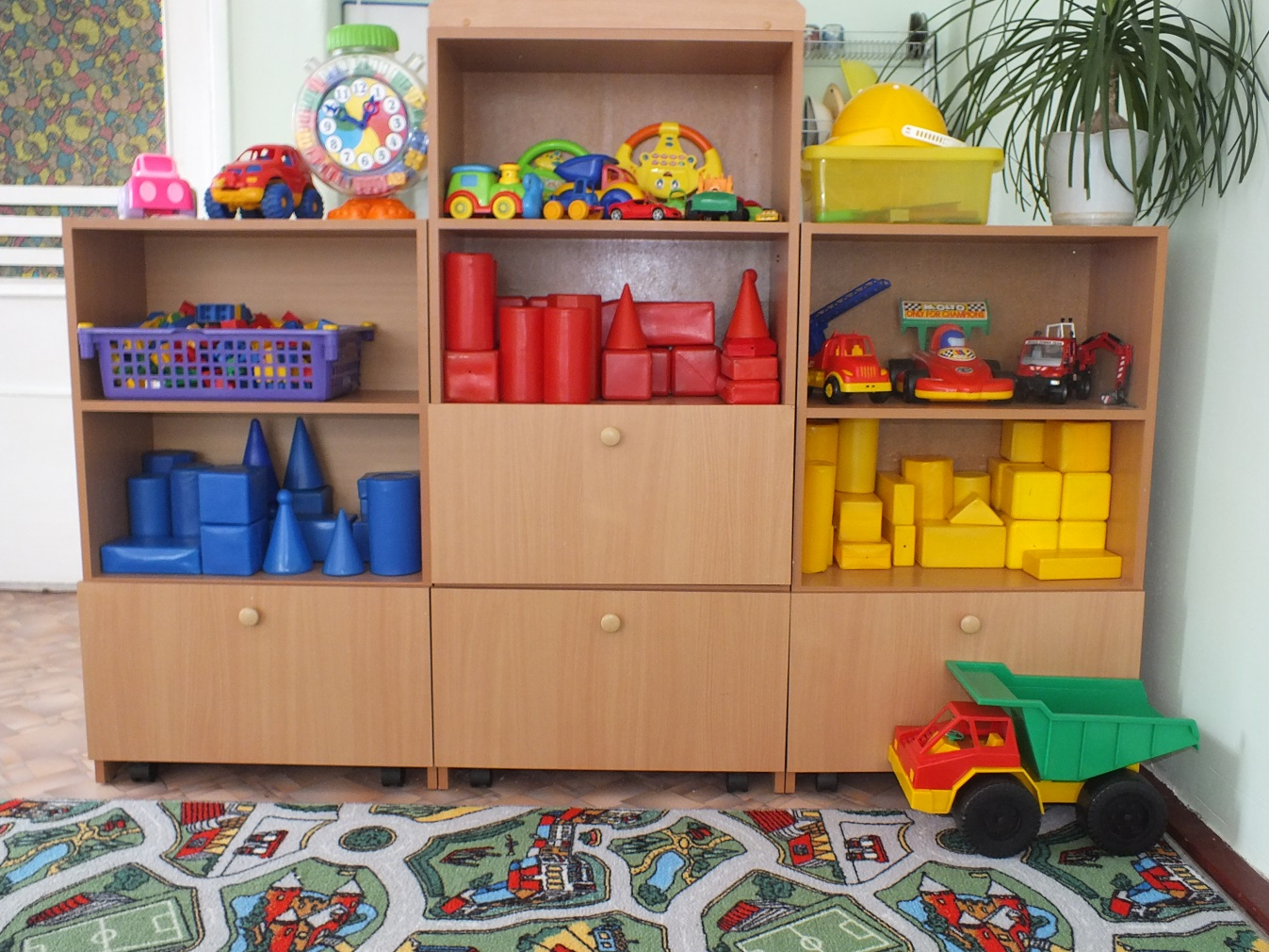

Предполагаемые цели:
Развивать представления об основных свойствах объёмных геометрических фигур и приобретение умений воссоздавать знакомые конструкции на горизонтальной плоскости.

Наполняемость
1. Конструктор мелкий и крупный «Лего»; 2. Пластмассовый напольный конструктор; 3. Мозаика;
4. Пазлы; 5. Небольшие игрушки для обыгрывания построек: фигурки людей и животных, макеты деревьев;
7. Транспорт мелкий, средний, крупный: машины легковые и грузовые.8. Конструкторы разной величины, формы и цвета;9.Конструктор «Строитель» деревянный;

Центр физического воспитания и двигательной активности

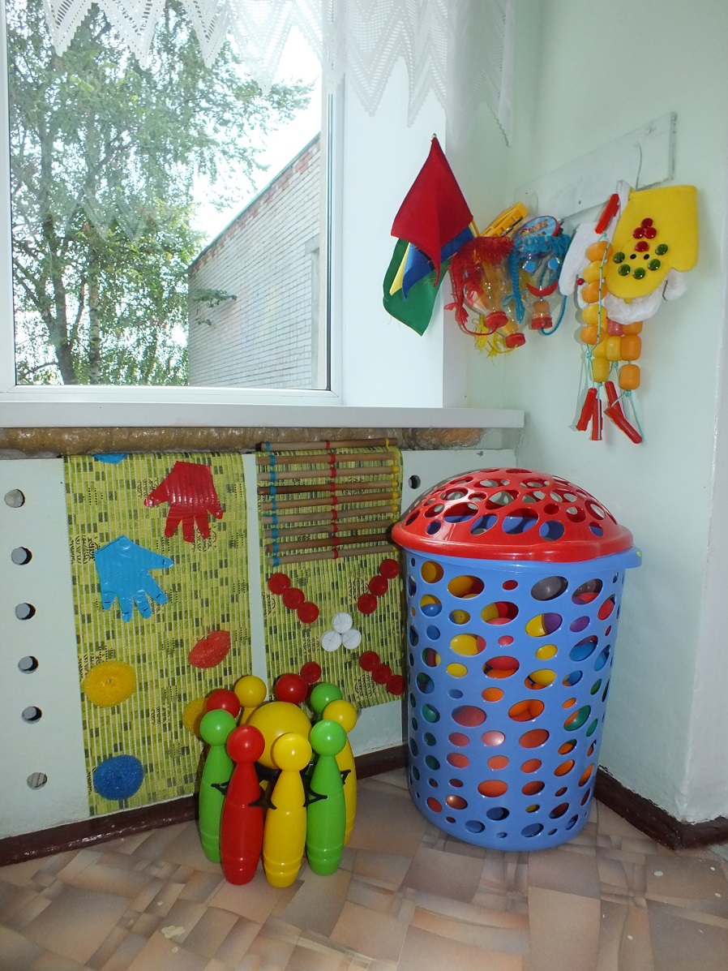

Предполагаемые цели: Формирование основ двигательной культуры.
Наполняемость:
- Мячи; корзина для мечей;
- Обручи; скакалки; кегли; кубы;
- Шнуры длинный и короткий;
- Ленты, флажки, платочки.
- Мячи резиновые, мячи пластмассовые (разного размера);
- Бубен большой и маленький;
- Гантели детские;
- Кегли (большие и маленькие);
- Кубики, флажки, «косички»;
- Ворота, для прокатывания мяча;
- Мешочки с песком;
- Массажные дорожки и коврик;
- Наборы «следочков» ладоней и ступней

Игровой центр

- Сюжетно-ролевая игра «Больница»
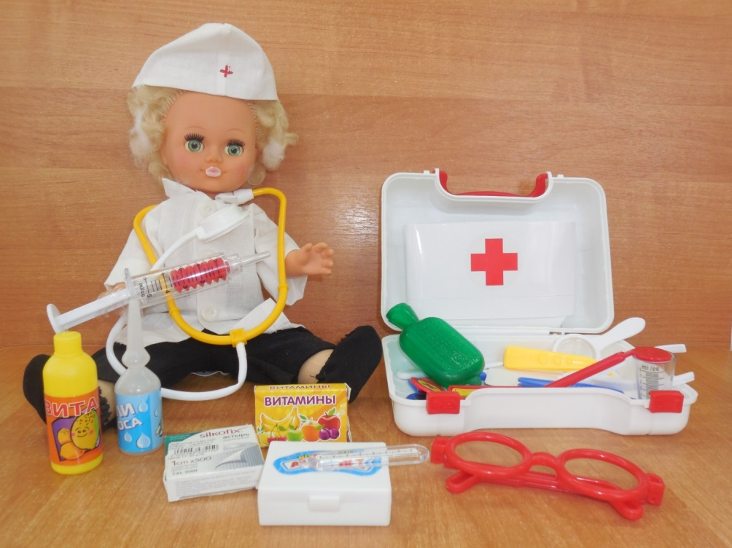

Цель игры: Расширить представления детей о профессиях врача, медицинской сестры. Прививать детям чувство благодарности к человеку за его труд. Закрепить знания социальных отношений, обучение навыкам поведения в поликлинике. Развивать игровой диалог, игровое взаимодействие. Активизировать и расширять словарный запас.

Наполняемость:
1. Медицинские халаты и шапочки;
2. Набор доктора;
3. Ростомер;
4. Вата, бинты, лекарства, градусники, мерные ложечки, пипетки, стаканчики, шпатели

- Сюжетно-ролевая игра «Семья»

Цель игры: обогащать жизненный опыт детей, содействовать появлению разнообразных замыслов

Наполняемость:
1. Комплект кукольной мебели;
2. Игрушечная посуда: кухонная, чайная, столовая;
3. Куклы, одежда для кукол;
4. Коляски;
5. Комплект постельных принадлежностей для кукол;
6. Гладильная доска, утюги;
7. Муляжи фруктов.
8. Игровой комплект «Кухня»

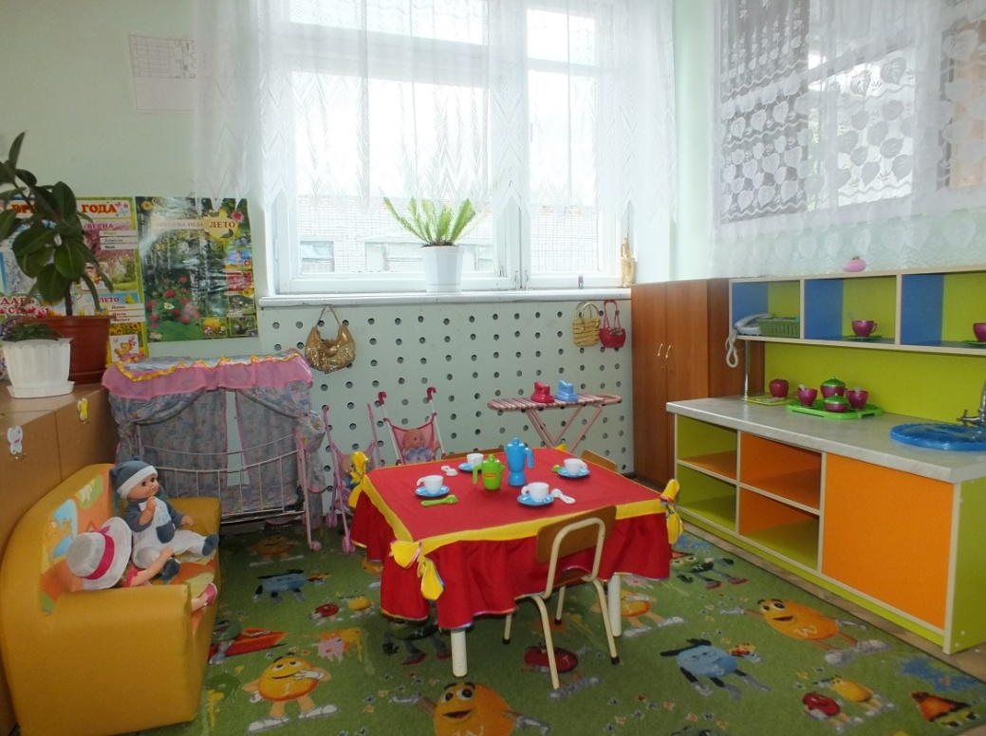

Комната гигиены

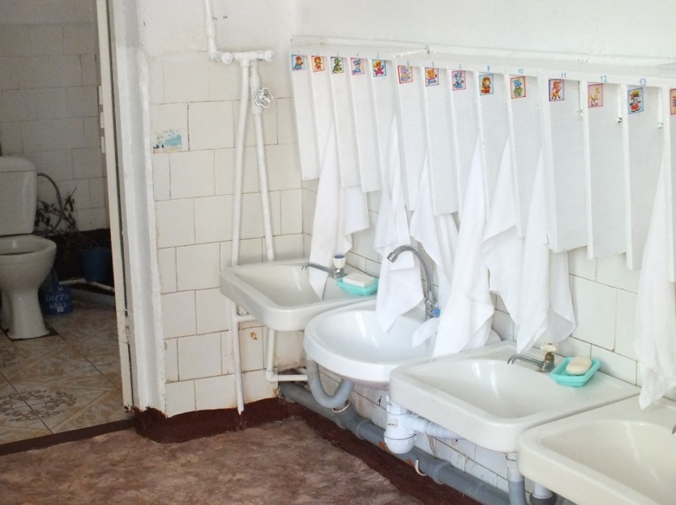
Наполняемость:
- Раковина 5 шт.
- Полочки для полотенец 23шт.
- Зеркало 1 шт.
- Мыльница 5 шт.
- Шкаф для хранения чистящих средств и ветоши
- Тазы, вёдра и швабры для уборки помещения
- Унитаз 3 шт

Спальня

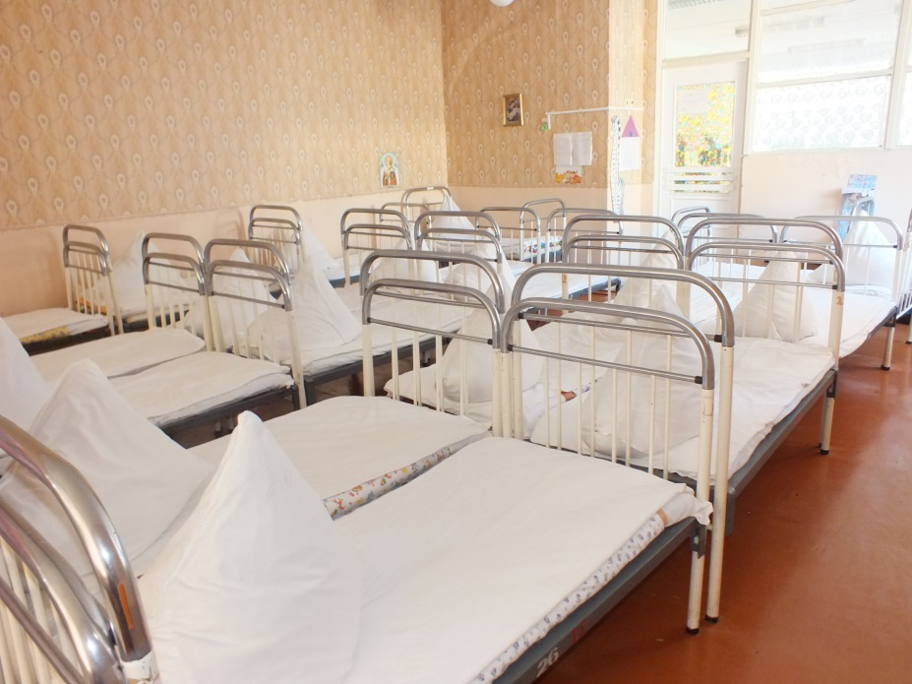
Наполняемость:
- Кровать детская 23шт.
- Письменный стол воспитателя 1шт.
- Стул взрослый 1 шт.
- Стеллаж для хранения методического материала воспитателей

